
CONTACTO:
Diana Ramírez
Samsung Electronics México
Tel. 5747 5100 ext. 5074
diana.rm@samsung.com

Christian Gómez
JeffreyGroup México
Tel. 5281-1121 ext. 105
cgomez@jeffreygroup.com

[El futuro de QLED] Parte 2: Hacer la diferencia en la era de la televisión con Ultra Alta Definición

Ciudad de México – 08 de mayo de 2018 – A medida que las pantallas aumentan de dimensión, la calidad de la imagen cobra más relevancia pues, a mayor tamaño, nos encontramos con resoluciones más altas. En este sentido, los televisores de pantalla grande se convirtieron en la chispa que revolucionó un mercado que se encontraba estancado.
Los cierto es que, si la pantalla no tiene una buena calidad de imagen, no importa el tamaño, ya que los usuarios no podrán disfrutar todo su potencial. Por ello, inevitablemente la televisión de gran dimensión ha generado el incremento en la demanda de Ultra High Definition (UHD). Ésta es una calidad de imagen 4K (3.840 X 2.160), que se aplica a televisores mayores de 65 pulgadas. Sin embargo, la tecnología está a punto de dar otro paso con los televisores 8K (7.680 X 4.320) casi listos para su comercialización.
Pero esta es una era en la que incluso el número de píxeles no es suficiente por sí mismo. Para producir la mejor calidad de imagen posible, es importante pensar en el entorno en el que se disfrutará del contenido, así como la calidad original. Hoy en día vemos que el paradigma está cambiando y es vital tomar en cuenta todas las consideraciones para producir una experiencia que todos disfruten al máximo.

UHD TV más allá de FHD TV
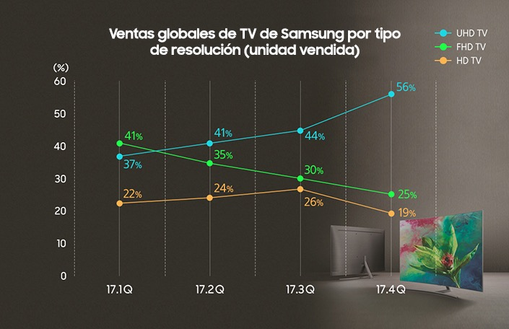

Durante 2017, por primera vez las ventas de televisores UHD, superaron las de FHD (Full High Definition) a nivel mundial, según datos de la firma de análisis de mercado IHS Markit. En este sentido, se espera que durante este año se comercialicen más de 100 millones de unidades (aproximadamente el 45% del mercado total de TV). Para 2022, la expectativa es que la proporción de UHD TV alcance el 60%.
Asimismo, el volumen de ventas de televisores UHD de Samsung también está en crecimiento. Las ventas de televisores Samsung UHD en el cuarto trimestre del año pasado superaron el 50 por ciento del total de unidades vendidas a nivel global por la compañía. En esta línea, durante el primer trimestre de 2018, las ventas de pantallas Samsung UHD aumentaron más del 35 por ciento, en comparación con el mismo período del año pasado.

¿Cuál es el estándar para la ultra alta definición?
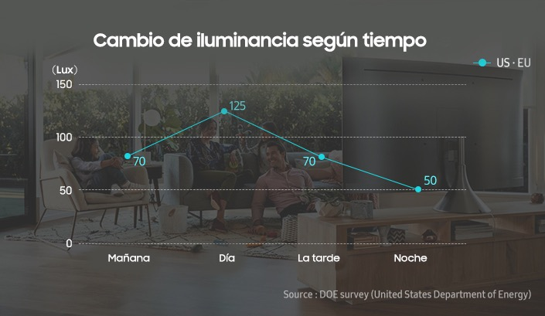

En la era de las TVs de Ultra Alta Definición, los estándares para calificar la calidad de la imagen continúan en desarrollo. Por ejemplo, ¿una TV es capaz de reproducir colores con un brillo realista, especialmente si el entorno normal de visualización de TV es más brillante de lo que muchos esperarían? Según una encuesta del DOE, los consumidores en los Estados Unidos y Europa suelen ver la TV en un entorno brillante, con un nivel promedio de iluminación en el hogar de 79 lux. ¿Una TV puede reaccionar y proporcionar una imagen precisa en estos y otros casos comunes de visualización?
Los expertos aconsejan a los consumidores ver más allá de la alta resolución para detectar los diversos factores que causan la diferencia en el brillo, el contraste y el contenido cuando ven TV. La forma en que los usuarios ven los contenidos y la manera en que los expertos miden la capacidad de respuesta de una pantalla, son mucho más sofisticadas que nunca. La TV necesita ser más versátil porque se usa para hacer muchas más cosas. Esto significa que Samsung debe tener un estricto control de calidad para asegurar que sus productos QLED funcionen, no sólo de acuerdo con las especificaciones, sino también de acuerdo con el uso en la vida real.

Negros y colores transformados
<https://youtu.be/T2BEbt-m3Kg>

Un nuevo criterio para la calidad de la imagen es el volumen del color, que puede medir los cambios de color por minuto de manera tridimensional, de acuerdo con los diferentes grados de brillo. En este sentido, recientemente la Verband Deutscher Electrotechnischer (VDE), una reconocida institución de certificación establecida en Alemania en 1893, certificó por segundo año consecutivo a la QLED TV por ofrecer el 100 ciento del volumen de color. Esto marca la primera y única vez en que una TV ha recibido tal distinción a nivel global.
QLED TV, basada en la tecnología de punto cuántico de metal, es capaz de representar con precisión colores detallados que pueden ocultarse de imágenes oscuras o brillantes. El brillo se puede expresar hasta 2.000 nits (de 3 a 4 veces más que las TV convencionales) y dar un aspecto más intenso a escenas como la textura que refleja la luz del sol y paisajes blancos como la nieve.
De hecho, las QLED TV 2018 de Samsung, logran el mayor nivel de relación de contraste al mejorar la calidad de los negros en la pantalla sin perder el brillo. Para crear una relación de contraste aún más sorprendente, las TVs cuentan con la nueva tecnología Direct Full Array, que coloca LEDs retroiluminados detrás del panel para obtener un control preciso del brillo. Al aumentar más de diez veces la cantidad de bloques de LED de las TVs convencionales, la luz se puede ajustar individualmente para crear una diferencia más sutil en el color negro. Además, se aplica el algoritmo que percibe y ajusta con precisión este color. De esta forma, se ven correctamente los detalles originales, incluso en escenas particularmente oscuras.
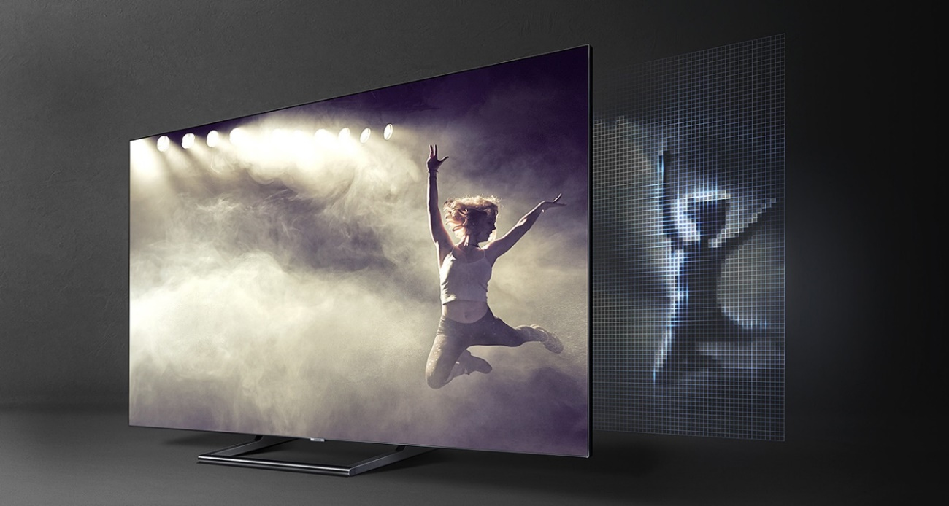

Al observar una escena oscura en un entorno brillante, el reflejo de los objetos alrededor de la pantalla puede causar incomodidad. Para resolver este problema, QLED TV recurrió a tecnología antirreflejo, la cual, incluso bajo luz diurna o brillante reduce de manera significativa el resplandor, lo que permite sumergirse más en las imágenes, independientemente del entorno.
Además, Samsung trabaja para expandir el ecosistema y actualizar la tecnología HDR (High Dynamic Range), empleada de manera integral en las TVs de ultra definición. Desde 2017, Samsung desarrolla HDR10+, un paso más avanzado que HDR10 (un estándar para la realización de video HDR).
HDR10+ es una tecnología que muestra la relación de contraste óptima para cada escena a través de la técnica 'Dynamic Tone Mapping' la cual aplica diferentes contrastes a cada escena. La compañía está expandiendo su contenido HDR10+ en cooperación con compañías mundiales como Amazon, 20th Century Fox, Panasonic y Warner Bros.

La AI para mejorar el contenido


El contenido de alta calidad es tan importante como la especificación de TV de ultra alta definición.
Muchas de las compañías más reconocidas en contenido de video como Netflix, YouTube, así como de Cable, ya ofrecen contenido UHD. Sin embargo, debido a los costos de producción, los consumidores aún no pueden disfrutar el contenido de transmisión 4K UHD en la televisión sin restricciones.
El problema es que, si se muestra contenido de baja calidad en una pantalla grande, los píxeles generalmente se agrandan artificialmente, lo que hace que la imagen pierda claridad. Samsung Electronics ha resuelto este problema equipando su QLED TV con el '4K Q Engine’, basado en tecnología de semiconductores.
La tecnología '4K Q Engine' actualiza la imagen de clase SD (400 000 píxeles) y FHD (2 millones de píxeles) a la clase 4K (8 millones de píxeles). Basada en la inteligencia artificial, aplica un algoritmo de 5 pasos (análisis de señal de imagen > reducción de ruido > 1° detalle mejorado > mejoría de 4K > 2º detalle mejorado) para perfeccionar la calidad de la imagen y expresar detalles que no son percibidos. Al hacer una comparación, en la imagen con FHD, la parte de la luz en una vista nocturna de la ciudad está claramente separada por el '4K Q Engine'.
Por otro lado, en la segunda mitad del año se presentará la tecnología 8K, la cual ofrecerá imagen y sonido aún mejores.
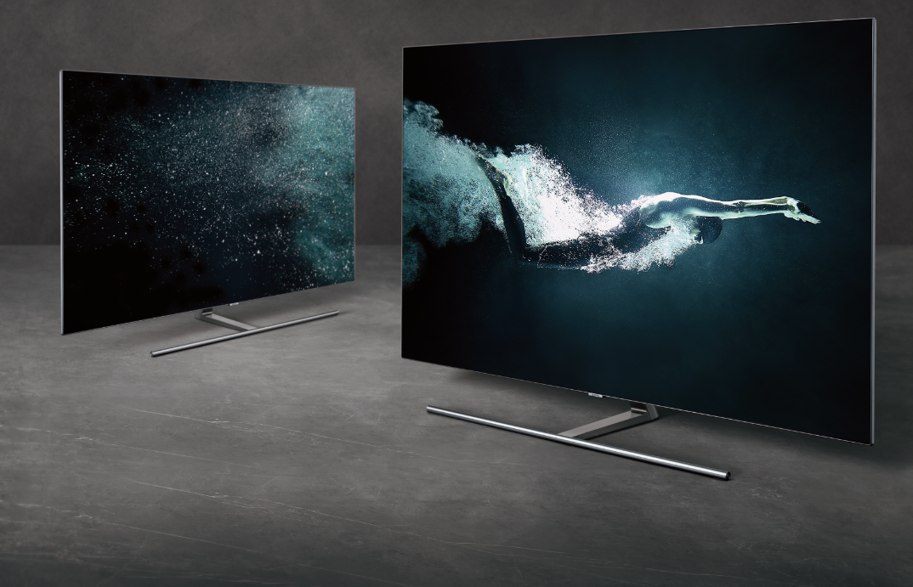

La calidad de imagen en QLED Tv, la cual mejoró considerablemente este año, fue elogiada por diversos medios especializados como Tech Radar, What Hi-Fi y AVS Forum. En este sentido, Trusted Reviews otorgó a los equipos QLED de Samsung, la evaluación "Altamente recomendada", y afirmó: "Samsung QE65Q9FN es la TV más impresionante que hemos analizado en años. Combina positivamente el fuerte brillo y color de Quantum Dot LED (QLED) con los negros profundos y una precisión en la iluminación OLED. Es un gran producto en un mundo donde generalmente hay que elegir uno u otro".
"A medida que las TV se vuelven cada vez más grandes y la competencia por la calidad de imagen superior se vuelve más feroz, la renderización de imágenes adquiere cada vez más importancia", manifestó Doochan Eum, Vicepresidente de la unidad Visual Display Business en Samsung Electronics. "Con el brillo, el contraste y el contenido mejorados de ofrecen los equipos QLED TV de Samsung, seguimos brindando a los consumidores una fabulosa experiencia de visualización envolvente".

###
Sobre Samsung Electronics Co., Ltd.
Samsung inspira el mundo y moldea el futuro con ideas y tecnologías transformativa. La empresa está redefiniendo los mundos de TV, teléfonos inteligentes, dispositivos ponibles, tabletas, electrodomésticos digitales, sistemas de red, y soluciones de memoria, sistema LSI, fundición y LED. Para las últimas noticias, por favor visite la Sala de Prensa de Samsung en http://news.samsung.com.

